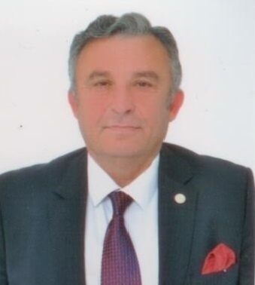
Dr. HASAN TOPAL
HALKIN PARTİSİ GAZİ MAĞUSA MİLLETVEKİLİ

8/12/1957 yılında Vadili’de doğdu. İlk öğrenimini Vadilide tamamlayıp, orta eğitimini Gazi Mağusa Namık Kemal Lisesi ve Lefkoşa Türk Lisesi’nde tamamladı. Lise tahsilinden sonra Atatürk Üniversitesi Tıp Fakültesi’de tıp eğitimini tamamlayıp Doktor oldu. Atatürk Üniversitesi Tıp Fakültesi’ni bitirdikten sonra İstanbul Üniversitesi Cerrahpaşa Tıp Fakültesi Kulak Burun Boğaz Anabilim Dalında ihtisasını tamamlayıp Kulak Burun Boğaz Hastalıkları Uzmanı oldu. Eğitimini tamamlayıp Kıbrıs’a döndü. Serbest hekim olarak çalıştıktan sonra Gazi Mağusa Devlet Hastanesi’nde KBB Uzmanı olarak çalışmaya başladı. 8 yıl Başhekim Yardımcılığı yaptıktan sonra ayni hastanede Başhekim olarak görev yaptı.
Tarih eğitimi ve Kıbrıs tarihi üzerine doktora seviyesinde çalışmalar yaptı. 2017 yılında yaş haddinden emekli oldu.
Bir dönem futbol oynadığı Vadilide Kulüp Başkanlığı yaptı.
Ayrıc müziklede uğraşan Dr. Hasan Topal’ın Mesaryadan Notlar I, Mersaryadan Notlar II , Kıbrıs Halleri isimli üç kitabı yayınlandı. Yurtiçi ve yurtdışında çeşitli bilimsel makaleler ve yayınları oldu.
7 Ocak 2018 Erken Genel Seçimlerinde Halkın Partisi Gazi Mağusa Milletvekili olarak seçildi. Şu an İdari,Kamu ve Sağlık İşleri Komitesi üyesi,, Kültür Varlıklarını Koruma Komitesi üyeliğini yürütmektedir.
İyi derecede İniglizce bilen Dr. Hasan Topal biri kız, biri oğlan iki çocuk babasıdır.

